MATEMATYKA – JANINA WYSZKOWSKA

KLASA 4A
22.06.2020 r. – PONIEDZIAŁEK
TEMAT: Pole powierzchni sześcianu i prostopadłościanu w sytuacjach praktycznych.

Wydrukuj i wklej lub przepisz do zeszytu załączone zadania z rozwiązaniami:
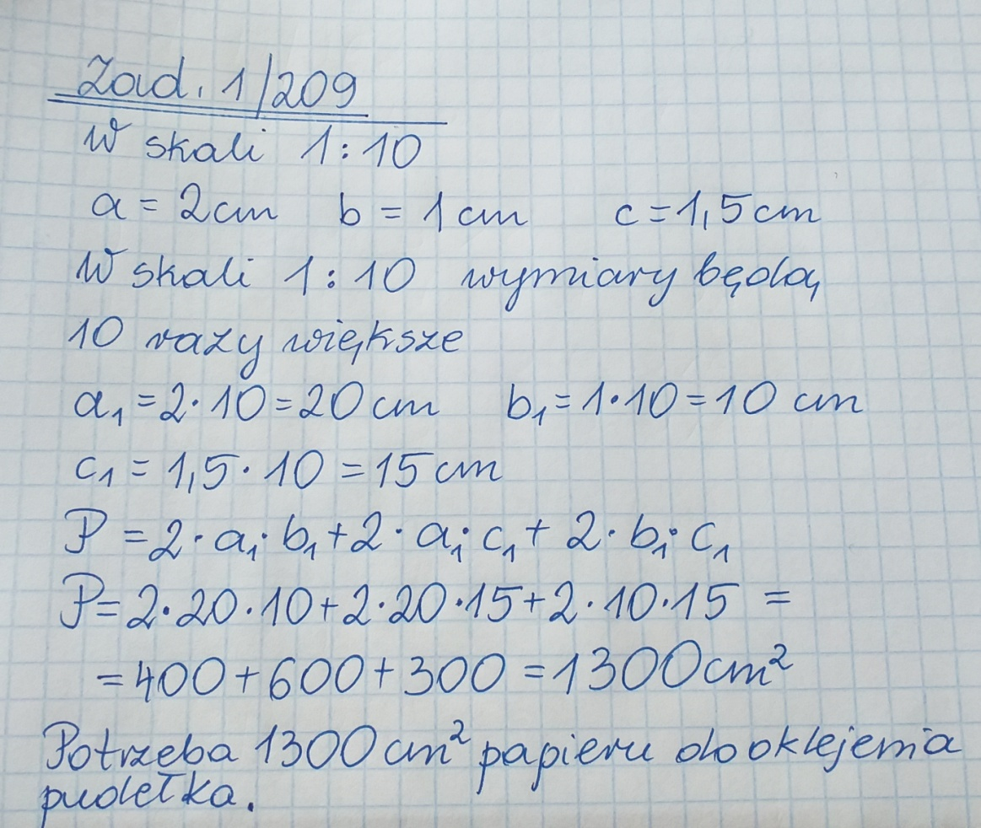

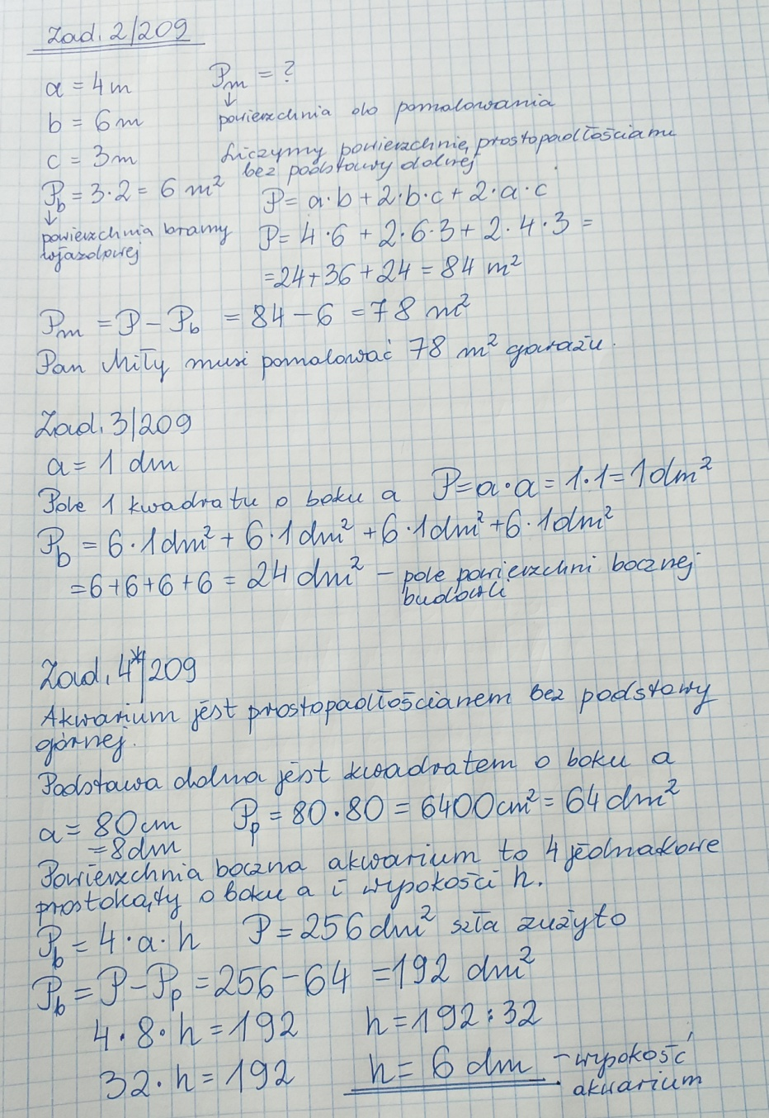

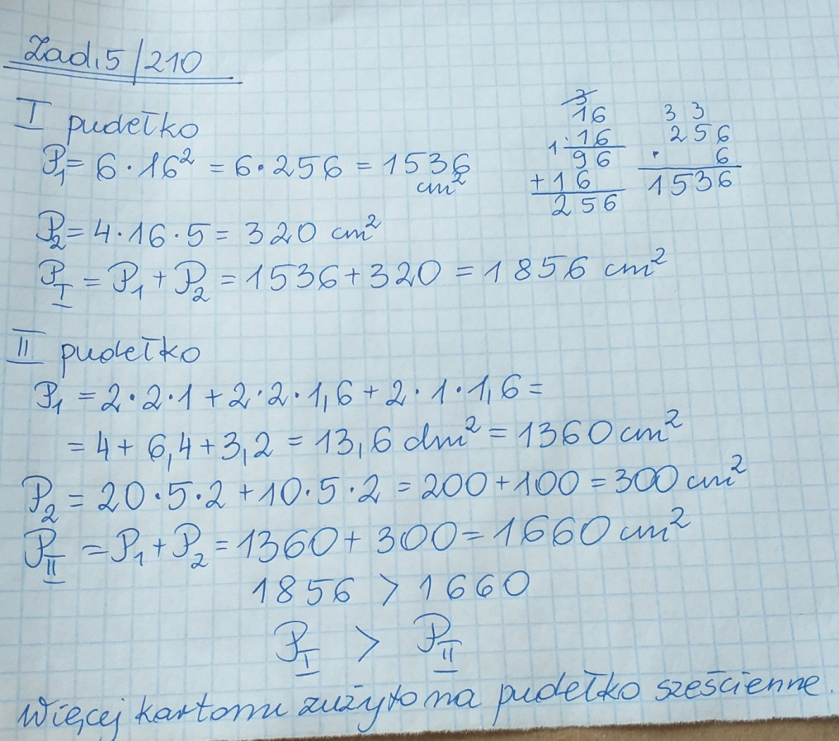

Do wykonania:
Rozwiąż ćw. 1 str. 87 oraz ćw. 2 str. 88 w zeszycie ćwiczeń.

23.06.2020 r. – WTOREK
TEMAT: Podsumowanie działu Prostopadłościan – część 1.

Rozwiąż w zeszycie zadania (5, 6, 7, 8, 9, 10) umieszczone poniżej:

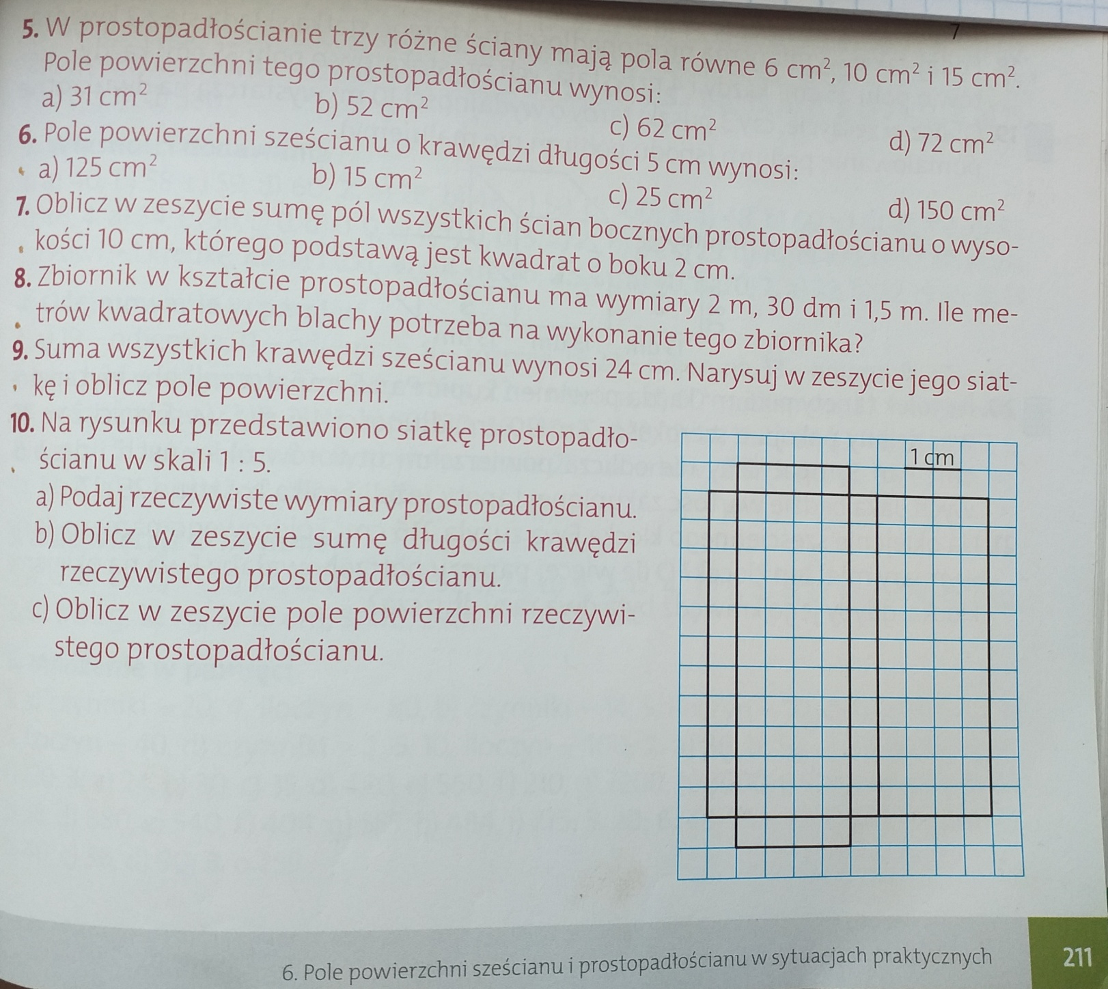

24.06.2020 r. – ŚRODA
TEMAT: Podsumowanie działu Prostopadłościan – część 2.

Rozwiąż w zeszycie zadania (11, 12, 13, 14, 15, 16, 17) umieszczone poniżej:

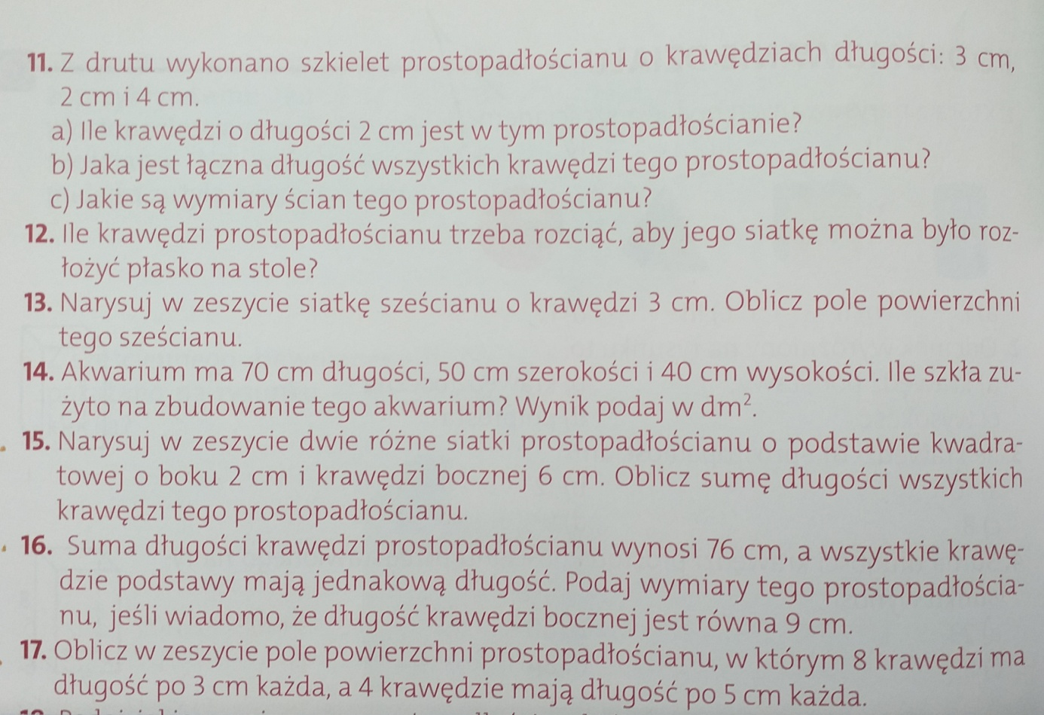

25.06.2020 r. – CZWARTEK
TEMAT: Wakacyjna Matematyka.

Wykonaj wskazane działania wstawiając w puste miejsca liczby.

